**Uitleg bij het indicatoroverzicht van MijnKleutergroep:**

In het indicatoroverzicht kun je zien welke kinderen welk niveau al beheersen van de ingestelde indicatoren.

Het ingestelde doelniveau is: eind groep 2*

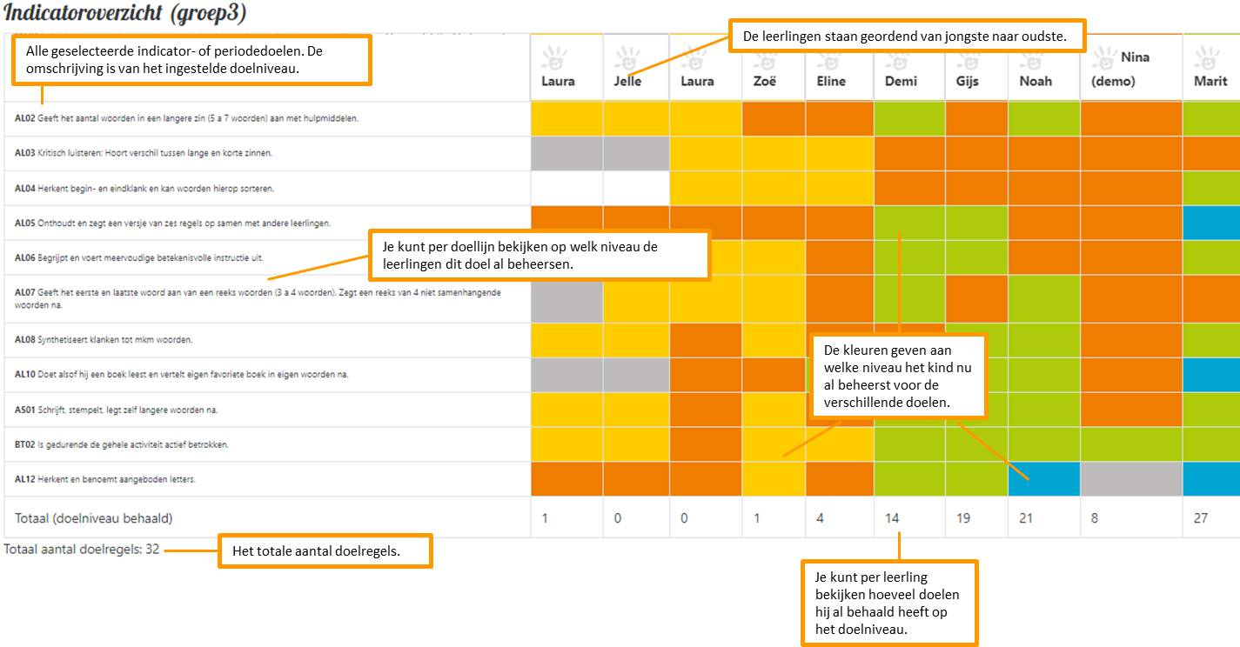*\* pas dit aan als je een ander doelniveau hebt gebruikt*

**Gebruikte kleuren:**

Dit niveau wordt beheerst…

|  |  |
| --- | --- |
| Wit | : Nog geen niveau beheerst/ geobserveerd |
| Lichtgrijs | : Peuters 1 |
| Donkergrijs | : Peuters 2 |
| Geel | : Basis groep 1 |
| Oranje | : Groep 1/ 2 |
| Groen | : Eind groep 2 |
| Blauw | : Groep 2/3 |
| Paars | : Eind groep 3 |